Janesong
JS-2900A+
Универсальный пульт дистанционного управления
Руководство по эксплуатации

1. Общая информация о продукте.
JS-2900A+ является универсальным пультом дистанционного управления для воздушных кондиционеров. Использование современных цифровых микросхем позволяет пульту осуществлять управление практически всех известных мировых марок воздушных кондиционеров. Отсутствует необходимость в поиске кодировки, поиск осуществляется при помощи всего одной кнопки. Простота настройки и эксплуатации пульта послужит для вашего удобства.

2. Описание панели управления.
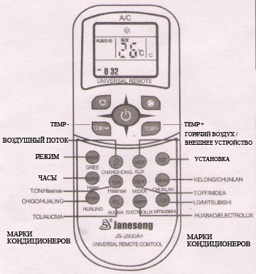

3. Настройка часов.
1. Нажмите и отпустите кнопку CLOCK (Часы), на экране замигают цифры часов. Затем для изменения установок часов воспользуйтесь кнопками ТЕМР+ и ТЕМР-.
2. Нажмите и отпустите кнопку CLOCK (Часы) еще раз, на экране замигают цифры минут.
Затем для изменения установок минут воспользуйтесь кнопками ТЕМР+ и ТЕМР-. После настройки времени нажмите кнопку CLOCK (Часы) для завершения.

4. Два способа настройки.
А. Настройка по марке кондиционера.
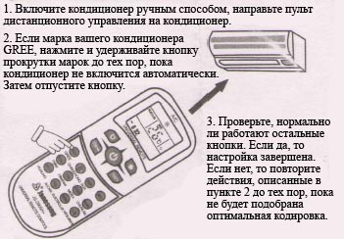

Б. Универсальный быстрый поиск.
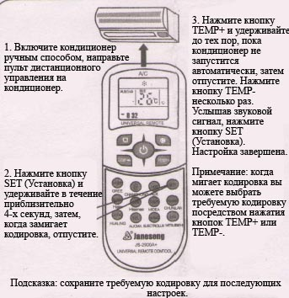
Примечание: используйте инструкцию для последующих настроек.

5. Инструкции по охране окружающей среды и энергосбережению.
При использовании в общественных местах пользователь имеет возможность установить оптимальный температурный режим, исходя из природных условий. Например, 25⁰С летом – Вы можете установить только диапазон от 25⁰С до 30⁰С; 20⁰С зимой – Вы можете установить только диапазон от 16⁰С до 20⁰С;

1. Настройка охлаждения. Нажмите одновременно кнопки POWER (Питание) и ТЕМР+ и удерживайте в течение приблизительно 5-ти секунд. Значение температуры начнет мигать. Когда на экране появится требуемое значение температуры, отпустите обе кнопки. Например, если настроенное значение температуры 25С, диапазон настройки находится в пределах от 25С до 30С. Выключение охлаждения: нажмите и удерживайте обе кнопки, пока значение температуры не будет 16С. Выключение завершено.
2. Настройка обогрева. Нажмите одновременно кнопки POWER (Питание) и ТЕМР+ и удерживайте до тех пор, когда на экране появится требуемое значение температуры, отпустите обе кнопки. Например, если настроенное значение температуры 20С, диапазон настройки находится в пределах от 20С до 16С. Выключение обогрева: нажмите и удерживайте обе кнопки, пока значение температуры не будет 30С. Выключение завершено.

6. Функции автоматического включения и выключения.
1. Функция автоматического включения.
Нажмите кнопку TIME ON (Автоматическое включение) один раз, на экране замигает время автоматического включения. Для изменения значения времени нажмите кнопки ТЕМР+ или ТЕМР-. После завершения настройки повторно нажмите кнопку TIME ON (Автоматическое включение), установка завершена.

2. Функция автоматического выключения.
Нажмите кнопку TIME OFF (Автоматическое выключение) один раз, на экране замигает время автоматического выключения. Для изменения значения времени нажмите кнопки ТЕМР+ или ТЕМР-. После завершения настройки повторно нажмите кнопку TIME OFF (Автоматическое выключение), установка завершена.

